2022年2月电影备案公示划重点

2022年4月20日，2月电影备案共计200部，其中最遥远的是影剧备字〔2022〕第553号的《剑客无名》，最近期的是影合立字〔2022〕第005号的《内幕》，ContentAI聚焦关注的项目有万达的《闯关》、《倒数说爱你》、中国电影的《帆船向远方》、儒意的《万鹰之神阿骨打》、华谊的《去他的时间尽头》、《平行任务》、爱奇艺的《战争1840》、《差评》、《冲·撞》以及英皇的《内幕》。

2022年4月20日，2月整月的备案公示新鲜出炉，共计影片200部！这一批次中，最遥远的项目是《万古诗情映明月》，备案号为影重备字〔2022〕第3号，最近期的项目是《冲·撞》，备案号为影剧备字〔2022〕第696号。

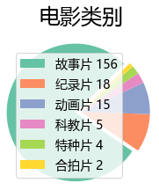

按备案类别划分，本次完成备案故事影片156部、纪录影片18部、动画影片15部、科教影片5部、特种影片4部以及合拍影片2部，共计200部。

故事片中，排序前三的社会环境为乡村、旅途、荒野，叙事氛围为困惑、惊险、温馨，主人公身份为中年、家人、群像，核心事件为生活、历险、涉案，情感走向为亲情、家国、爱情，

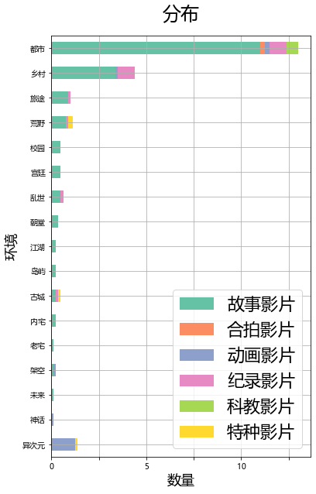

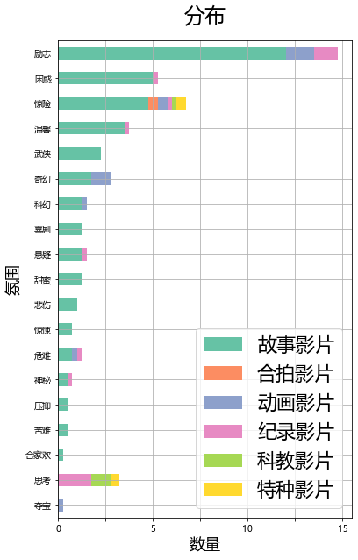

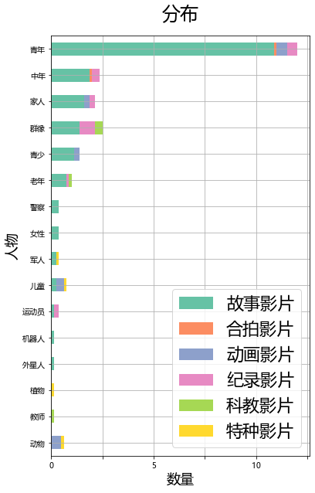

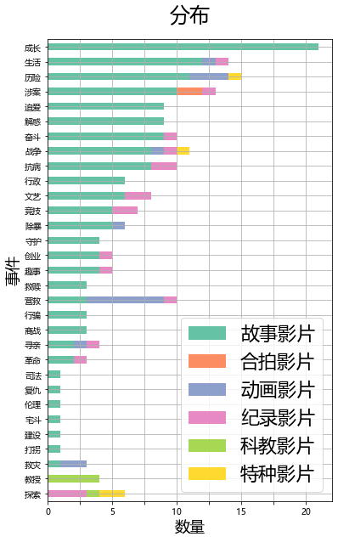

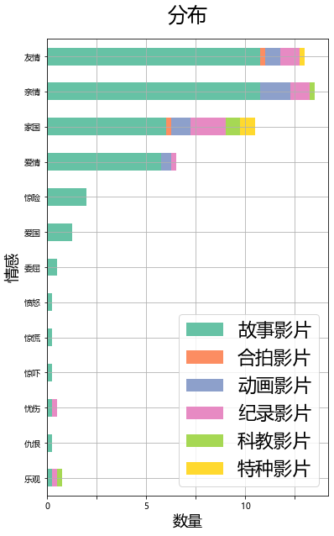

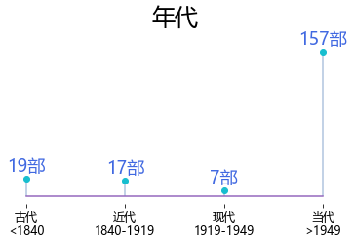

按年代划分，当代题材占主力位置，共计157部。

本批次中，大数据分析识别出10部上市影视公司关联项目，占比5.0%。结合题材与出品方实力，ContentAI聚焦关注《万鹰之神阿骨打》、《闯关》、《战争1840》、《差评》、《倒数说爱你》、《去他的时间尽头》、《平行任务》、《帆船向远方》、《冲·撞》、《内幕》，故事题材覆盖战争、奋斗、生活、追爱、历险、营救、成长、竞技、涉案。

《万鹰之神阿骨打》  
编剧：张雷雷，（其它作品：《先遣小支队》）  
备案单位：京唐儒意（北京）国际影视传媒有限公司



《闯关》  
编剧：霍耀武，（其它作品：《四十三天》、《海底小纵队：洞穴大冒险》、《海底小纵队：火焰之环》）  
备案单位：万达影视传媒有限公司  
备案单位近期推出的其它影片：《二哥来了怎么办》、《海底小纵队：火焰之环》、《唐人街探案3》、《沉默的证人》



《战争1840》  
编剧：盛和煜、尹力  
备案单位：爱奇艺影业（苏州）有限公司



《差评》  
编剧：李亮文，（其它作品：《签证》、《蝙蝠别墅》、《离线爱人》）  
备案单位：爱奇艺影业（上海）有限公司  
备案单位近期推出的其它影片：《扫黑·决战》、《再见吧！少年》、《逗爱熊仁镇》



《倒数说爱你》  
编剧：许熠，（其它作品：《机器老爸》、《间隔年，在皇后镇等你》）  
备案单位：万达影业（成都）有限公司



《去他的时间尽头》  
编剧：程婧波，（其它作品：《四月的安徒生》）  
备案单位：华谊兄弟电影有限公司  
备案单位近期推出的其它影片：《盛夏未来》、《八佰》



《平行任务》  
编剧：严以宁，（其它作品：《唐人街探案3》）  
备案单位：华谊兄弟电影有限公司  
备案单位近期推出的其它影片：《盛夏未来》、《八佰》



《帆船向远方》  
编剧：蒋建琳  
备案单位：中国电影股份有限公司  
备案单位近期推出的其它影片：《峰爆》、《群英会·借东风（京剧）》、《我和我的父辈》、《关于我妈的一切》、《妈妈的神奇小子》、《文姬归汉（京剧）》、《桑丘的故事》、《悬崖之上》、《南越宫词（粤剧）》、《最可爱的人》、《保家卫国——抗美援朝光影纪实》、《我们和《金刚川》》、《达标排放 助力绿色发展》、《红楼二尤（京剧）》、《英雄连》、《流浪地球：飞跃2020特别版》、《四郎探母（京剧）》、《金刚川》、《直立象传说》、《刑场上的婚礼（粤剧）》、《记忆切割》、《打过长江去》、《龙牌之谜》、《一切如你》、《亲密旅行》、《好小子，好功夫》、《最好的我们》、《动物出击》、《流浪地球》、《新喜剧之王》



《冲·撞》  
编剧：吴涛，（其它作品：《梧凤之鸣》、《这个世界上的一切都是瘦子的》）  
备案单位：爱奇艺影业(重庆)有限公司



《内幕》  
编剧：麦兆辉、林逢  
备案单位：英皇（北京）影视文化传媒有限公司、英皇影业有限公司  
备案单位近期推出的其它影片：《古董局中局》、《感动她77次》、《除暴》、《两只老虎》、《狗眼看人心》



ContentAI结合自主调研及多方大数据比对，通过分析、建模，提炼关键信息。电影立项备案公示信息来自中国国家电影局 China Film Administration, 官方网址 http://www.chinafilm.gov.cn/chinafilm 。

点击左下角阅读原文查看本期慷田AI影片信息详表。